一 名词解释
1 边际收益
2 JIT
3 资金的时间价值
4 机会成本
5 全面质量管理
6 固定资产折旧
7 需求价格弹性
8 价值工程
二 填空
1 经济学主要解决的问题是资源稀缺性与人的欲望（ ）矛盾
2 边际成本与边际收益（ ）时利润最大
3 （这是一道需求价格弹性的计算题……=。=）
4 需求与价格（ ）变动是需求规律
5 双因素理论：激励因素，（ ）因素
6 法约尔提出的管理的5项职能：（ ），组织，指挥，协调，控制
7 在不考虑缺货的情况下，库存成本由（ ）和持有成本两部分组成
8 企业的定义：……自主经营，（ ），自我发展，自我约束……
9 项目决策三要素：决策方案，（ ），收益矩阵
10 权变理论强调管理不仅是科学更是（ ）
三 选择
3 股份有限公司股东对公司债务承担的责任
5 技术与经济的关系
6 哪两种情况容易产生多头领导？
A 直线制，直线职能制 B 职能制，矩阵式
C 职能制，事业部制 D 矩阵制，直线制
9 如何判断一种商品是必需品？
A 需求价格弹性小
B 需求的交叉弹性小
C 需求的收入弹性小
D 供给的价格弹性小
四 判断
五 计算
1 投入2000w建设工厂，工厂从第一年年末开始投入使用，具有10年寿命，残值为0；按照直线折旧法，1~10年的年利润为100w
（1） 求IRR（2）若基准折现率为10%，问方案是否可行？
2
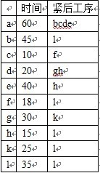
（1）绘制网络图
（2）求c的Tes，f的Tls，k的Tef，k的Tlf
（3）求关键路径与关键路径的时长
3
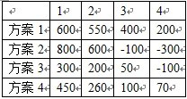
用乐观法与后悔值法进行决策。
4
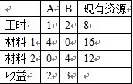
线性规划求解问题~
六 简答
1 泰勒科学管理理论的期中5个原则
2 绘图说明市场均衡的形成过程

